第1章 ASP.NET入门
目前市场上流行的Web应用程序技术有两大技术方向，Microsoft Visual Studio暨ASP.NET就是其中之一。
ASP.NET是最新的Web开发技术，也是读者最容易入门的开发技术。在.NET环境中很容易建立基本Web应用程序、动态网站、分布式应用程序、多层架构应用程序。而且其中的数据处理XML技术使得各种程序技术之间的数据交换变得非常简单。
另外，ASP.NET摒弃了ASP脚本语言的弱点，引入高级语言C#（OOP语言），使得程序的安全性、稳定性有了很大的提高，效率也提高了很多。总之，如果读者今天选择了Microsoft Visual Studio暨ASP.NET技术，那么明天可能就是软件行业的精英。
本章将从网络程序设计语言的产生背景讲起，介绍目前市场上流行的各种动态网站设计语言的优缺点，介绍静态网页、动态网页和数据库的关系和区别，并着重介绍ASP.NET的最新运行开发集成环境Visual Studio 2008以及学习本门课程的方法和规范。
对于初学者，本章的学习非常必要，如果读者有一定的ASP.NET项目开发经验，本章内容可以跳过。
本章示例代码参考：/Code/ch01。


1.1 Web程序设计语言的产生背景
学习目标 了解网络程序设计语言的产生背景，并熟悉静态网页和动态网页的概念以及Web应用程序的工作原理。

1.1.1 概述
在当今的信息时代，蓬勃发展的计算机技术和信息技术随着Internet的普及，又一次给社会带来了巨大的影响，Internet正在以超越几千年科学技术发展进程的速度席卷着全世界，冲击着各行各业，改变着人们的工作、学习和生活。
可以说Internet是人类历史发展中一个伟大的里程碑，它是未来信息高速公路的雏形，人类正由此进入一个前所未有的信息化社会。人们用各种名称来称呼Internet，如国际互联网络、因特网、交互网络、网际网等。它正在向全世界延伸和扩散，不断增添吸收新的网络成员，已经成为世界上覆盖面最广、规模最大、信息资源最丰富的计算机信息网络。
对于广大用户来讲，步入Internet都是从各种网站开始的，这实际上主要应用的是Internet的WWW浏览服务，该服务只是Internet提供的服务之一，而目前基于Internet的服务有E-mail、FTP、Telnet、WWW服务（信息发布和信息获取），所以说WWW服务的出现才真正迎来了网络时代！
Web全称为World Wide Web，缩写为WWW，中文译为“万维网”。简单的说，Web是一种体系结构，通过它可以访问遍布于Internet主机上的链接文档。WWW之所以能够很快风靡全世界，主要是因为它提供了超级文本的各种媒体文件形式，人们利用超级链接就可以方便地访问分布在世界各地的丰富网络信息资源。而从本质上讲，Web是基于客户机/服务器（Client/Server）的一种体系结构。其典型的通信过程为：客户机向服务器发送请求，要求执行某项任务，而服务器则执行此项任务，并向客户机返回响应。

1.1.2 静态网页和动态网页
最初的WWW网页都是通过超文本标记语言（HyperText Markup Language，HTML）来实现的。网页的代码构成主要是使用HTML语言的各种标记来实现文本、图像、媒体文件、表格等网页内容。
但是纯粹用HTML语言制作的网页有一定的缺陷，即维护网页内容很不方便，要维护更新网页的内容，就必须修改网页源代码，这样不仅很麻烦，而且效率也很低。通常把这类网页称为“静态”网页。具体来说，“静态”就是网站的网页内容固定不变，当用户浏览器向Web服务器请求网页内容时，服务器仅仅是将原已设计好的静态HTML文档传送给用户浏览器。若网站维护者要更新网页的内容，就必须手动地来更新其所有的HTML文档。
由此可以看出，“静态”网站的致命弱点就是不易维护，为了不断更新网页内容，程序员必须不断地重复制作HTML文档。随着网站内容和信息量的日益扩增，程序员就会感到工作量大得出乎想象。
于是市场上出现了“动态”网站，即页面的内容可能会因访问者、访问时间的不同而发生变化。动态网站的这种特点是由于在静态网页中引入数据库技术，即把所有数据信息统一存放在数据库中，由数据库管理系统（DataBase Management System，DBMS）来统一、集中、独立管理。那么静态网页如何才能实现和数据库的连接呢？
这就需要一种技术来完成静态网页和数据库的关联，而这种技术就是动态网页制作技术，目前市场上流行的动态网页制作技术有ASP、PHP、JSP、ASP.NET。使用这些技术就可以使得静态网页和数据库关联起来，而由此制作的网页就是“动态”网页，即网页中显示的内容都是来自网站的后台数据库，维护网站就是维护数据库。具体来说，“动态”是指不同的人在同一时间或者同一个人在不同时间访问同一个网页可能看到不同的内容，即Web服务器端的同一个网页在客户端显示的内容可能是变化的。
一般来说，动态网站都有以下特点：首先是交互性，这是Web发展的大势所趋；其次是自动更新，无需手动更新源代码，可以大大节省工作量；还有就是因时因人而变，实现真正的个性化网络服务。目前大多数网站都是动态网站。

1.1.3 Web应用程序的工作原理
Web是基于客户机/服务器的一种体系结构，如图1-1所示。整体可以归纳为以下几个步骤。

图1-1 客户机/服务器典型的通信过程

（1）用户在客户机浏览器输入请求的URL，并按Enter键触发这个申请；
（2）如果Web服务器接收的是静态请求，Web服务器读取用户请求的静态文件，然后原样送回浏览器；
（3）如果Web服务器接收的是动态请求，那么Web服务器将会编译、执行用户请求的文件，最终得到的执行结果依然是静态HTML文件，然后服务器把执行结果静态文件送回用户浏览器；
（4）静态网页文件被用户浏览器解释，其结果将显示在用户浏览器上。
从Web服务器的角度说，一个动态文件与普通的HTML页面（静态网页文件）有着本质区别，Web服务器不经过任何处理就将静态网页文件发送到浏览器，而动态网页文件的所有命令代码都必须被执行来生成静态网页文件再发送给浏览器。
从浏览器角度说，二者几乎没有区别，唯一不同的是扩展名不同，而用户浏览器收到的始终是一个普通的HTML页面。

1.1.4 目前流行的Web程序设计语言
可以讲，互联网的发展是伴随着各种形式的网站的普及而得到了飞速的发展，而传统的静态网站因其数据信息维护繁琐，于是必须要和数据库管理相联系，连接静态网站和数据库就需要新技术来完成，而这种技术就是动态网站设计技术。目前市场上流行的动态网站设计技术有4种，分别是ASP技术、PHP技术、JSP技术、ASP.NET技术，这也正是目前市场上流行的4种网络程序设计语言。
总体来讲，这4种技术的核心工作原理基本上都是一致的，符合Web程序的工作过程，即用户在客户端发出Web请求，服务器接收用户请求，并根据用户的请求作出响应，将服务器的运行结果反馈给客户端。接下来分别介绍这4种技术的具体工作过程以及各自的优缺点。
ASP（Active Server Pages）技术是微软公司最早推出的绑定于微软自身操作平台（Windows平台）的动态网页制作技术。其实严格讲ASP不能称为是计算机编程语言，只能说是微软公司开发的并且绑定于Windows平台的一个Web开发环境，此环境可以组合脚本语言命令、Web控件、标记语言、各种内外置组件和数据库技术以开发出各种形式的动态网站以及Web网络管理系统、电子商务系统等。
PHP是Rasmus Lerdorf于1994年继ASP之后提出的。PHP一开始是一个用Perl语言编写的简单程序，Rasmus Lerdorf主要用它来追踪个人主页的访问者。当时PHP只是一个个人工具。后来渐渐被大家认可，于是Rasmus Lerdorf重新编写并改进了原来的程序并命名为PHPv1.0，此后其他程序员都参与到PHP源码的编写工作中。目前PHP的最新版本是PHPv5.0。其实PHP程序也是在静态网页中嵌入脚本语言命令，使用的是PHP自己的命令。在PHP中大多数功能的实现是通过不同的函数来实现的，这点不同于ASP大都是通过对象组件来实现的，但是程序代码亦能运行在服务器端，不受客户端浏览器的限制，这点就和ASP类似。
JSP（Java Server Pages）是由Sun Microsystems公司倡导、许多公司参与一起建立的一种动态网页技术标准。JSP技术是用Java语言作为脚本语言的，JSP网页为整个服务器端的Java库单元提供了一个接口来服务于HTTP应用程序。JSP技术很容易整合到多种应用体系结构中，以利用现存的工具和技巧，并且扩展到能够支持企业级的分布式应用。作为采用Java技术家族的一部分，以及Java 2（企业版体系结构）的一个组成部分，JSP技术能够支持高度复杂的Web应用程序。由于JSP页面的内置脚本语言是基于Java编程语言的，而且所有的JSP页面都被编译成为Java Servlet，JSP页面就具有Java技术的所有好处，包括健壮的存储管理和安全性。作为Java平台的一部分，JSP拥有Java编程语言“一次编写、各处运行”的特点。随着越来越多的供应商将JSP支持添加到他们的产品中，用户可以使用自己所选择的服务器和工具，更改工具或服务器并不影响当前的应用。
ASP.NET 是 Microsoft .NET 框架的主打产品之一，它为易于开发的动态 .NET Web 应用程序提供基础结构，是目前动态网站设计技术中最新的开发技术。 ASP.NET 不仅是 Microsoft Active Server Pages（ASP）的后继产品，而且是统一的 Web 开发平台，为开发人员生成企业级 Web 应用程序提供所需的服务。ASP.NET是建立在公共语言运行库上的编程框架，可用于在服务器上生成功能强大的Web应用程序。与以前的 Web 开发模型相比，ASP.NET有很多优势。
总体来讲，4种技术各有各的特点和优势。ASP简单易学，比较容易入门，上手快，但是不可以跨平台；PHP技术以及JSP技术可以自由跨平台，而且页面执行效率高，只不过语法整体较为复杂；ASP.NET技术是目前最新的Web程序设计技术，也是目前业界主流应用技术。

1.2 Visual Studio 2008集成开发工具的使用
学习目标 学习Visual Studio 2008开发工具软件的安装与配置方法。

1.2.1 安装与配置Visual Studio 2008环境
Visual Studio 2008是一套完整的工具，用于生成桌面和基于团队的企业级 Web 应用程序。除了生成高性能的桌面应用程序外，还可以使用 Visual Studio 基于组件的强大开发工具和其他技术，简化基于团队的企业级解决方案的设计、开发和部署。可以说Visual Studio 是一套完整的程序开发工具集，可以用于生成 ASP.NET Web 应用程序、XML Web Services、桌面应用程序和移动应用程序。如Visual Basic.NET、Visual C++、Visual C# 和 Visual J# 全都使用相同的集成开发环境（IDE），利用此IDE可以共享工具且有助于创建混合语言解决方案。另外，这些语言利用了.NET Framework 的功能，通过此框架可使用简化ASP .NET Web应用程序和XML Web Services 开发的关键技术。本小节将详细讲解Visual Studio 2008的安装和配制方法。
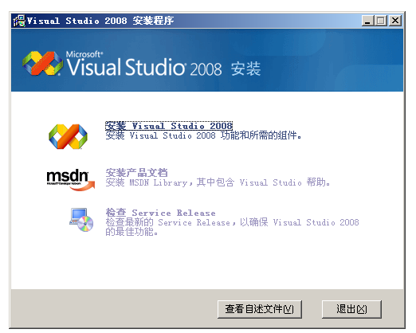
图1-2 Visual Studio 2008 安装程序初始界面

软件安装包Visual Studio 2008 Team Suite版本可以从微软公司的官方站点下载。具体安装过程参见本书《附录B Visual Studio 2008的安装》，图1-2给出的是安装程序启动后的初始界面。
1．Visual Studio的启动过程
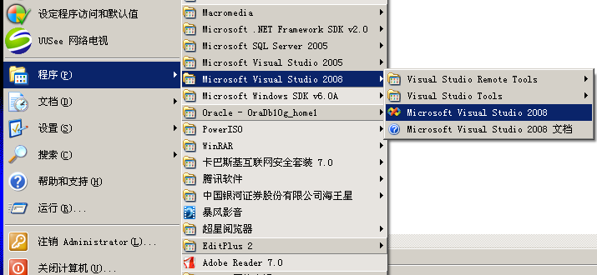
图1-3 启动Visual Studio平台

在安装完Visual Studio平台后，选择“开始”菜单中如图1-3所示的命令即可启动Visual Studio集成开发平台。
首次启动会显示如图1-4所示的选择项目列表。通常都会选择“Visual C#开发设置”，然后单击“启动Visual Studio”按钮，由于是首次启动Visual Studio，所以将显示如图1-5所示的启动过程，以后的启动过程将看不到图1-5。启动成功后将显示图1-6。
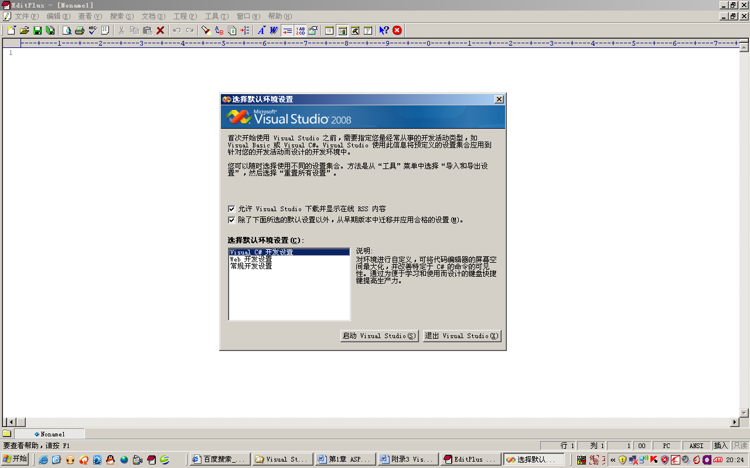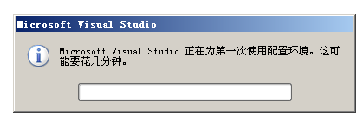
图1-4 Visual Studio选择默认环境设置 图1-5 Visual Studio启动过程
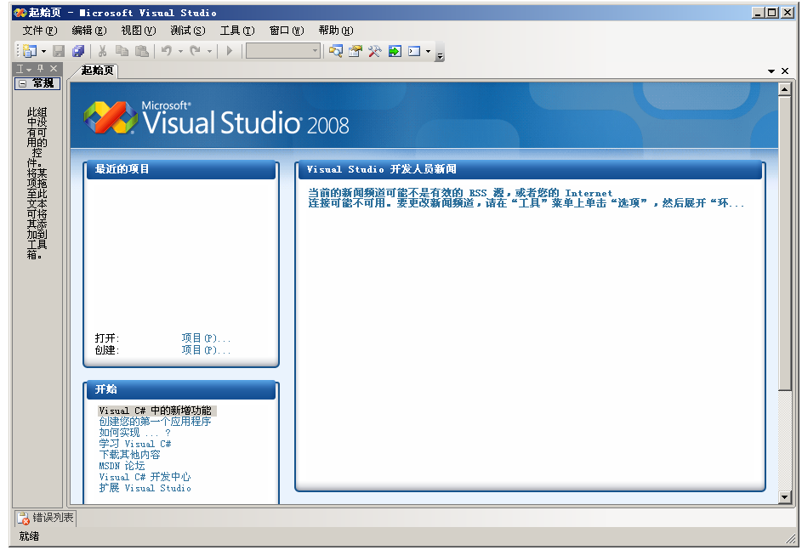
图1-6 Visual Studio开发环境起始页

2．Visual Studio的配置过程
在启动后就可以使用这个集成开发平台来开发用户需要的各种应用程序了，不过最好还是配置一下基本环境，如在开发Web程序时最常用的代码窗口的字体大小和行号、Web页面初始显示窗口等的设置，接下来分别介绍这些配置方法。
选择“工具”|“选项”命令，如图1-7所示。
弹出如图1-8所示的对话框。
如图1-9所示，选择“字体和颜色”选项，可以修改字体以及字体大小、颜色等，具体设置可以根据个人的开发环境而定。
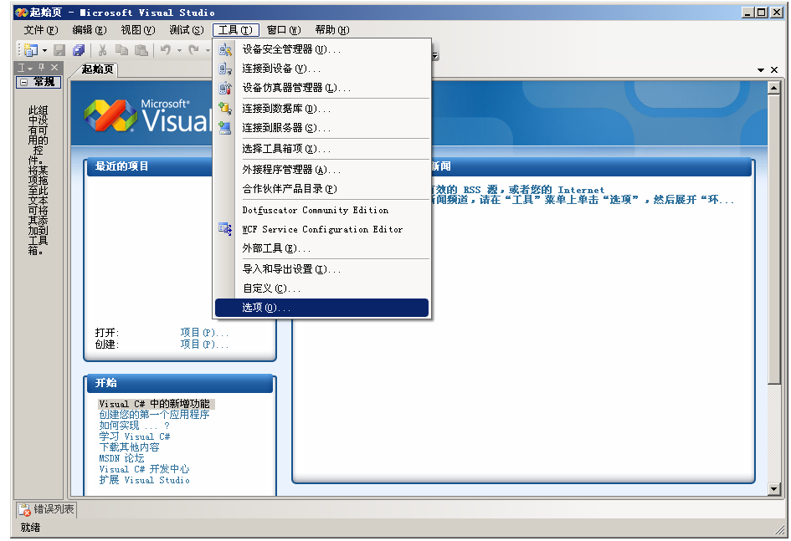
图1-7 Visual Studio环境配置过程（1）

在图1-9中的设置完成后可以选择“文本编辑器”选项，如图1-10所示。
然后选择“文本编辑器”下的“所有语言”选项，如图1-11所示。
接着选择“所有语言”下的“常规”选项，显示页如图1-11所示，选中“行号”复选框。如果只是设置字体和行号到此就完成了，如果还要设置Web页面的初始显示窗口状态，可以选择“HTML设计器”，如图1-12所示。
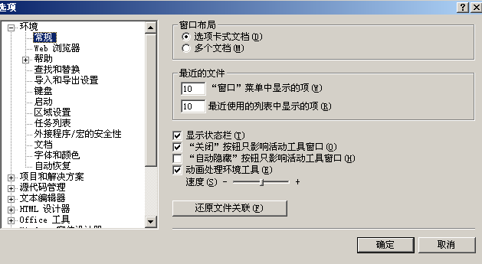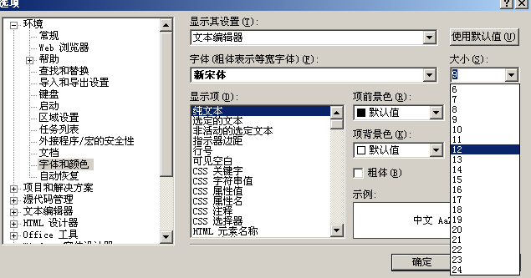
图1-8 Visual Studio环境配置过程（2） 图1-9 Visual Studio环境配置过程（3）
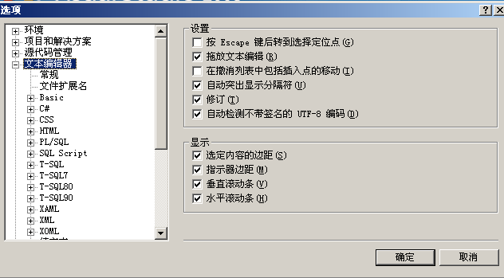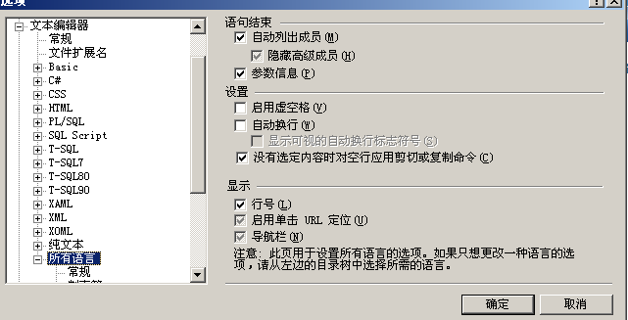
图1-10 Visual Studio环境配置过程（4） 图1-11 Visual Studio环境配置过程（5）
在图1-12中的“起始页位置”中选择自己喜欢的视图模式，默认为“源视图”模式，一般选择“设计视图”或者“拆分视图”模式。然后单击“确定”按钮就完成了整个环境的设置过程。
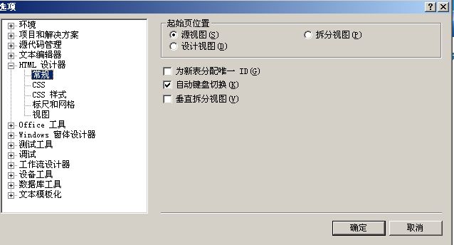
图1-12 Visual Studio环境配置过程（6）

3．Visual Studio配置文件的导
入和导出
当所有这些设置（可能用户还需要其他设置，可以仿照完成）都完成后，为了避免下次安装完Visual Studio后的重复设置过程，可以把此时的配置环境导出成一个文件，以后需要的话就只需要导入配置文件即可。在团队开发时这种方法更加实用，一般只需要一个开发人员（如项目经理）完成Visual Studio环境配置，然后导出成一个配置文件共享给其他开发人员，其他人员在安装完Visual Studio后不需要做任何配置只需要导入配置文件即可。如此配置Visual Studio使用环境简单、方便、快捷，容易保证所有开发人员环境的一致性，也方便开发人员之间的技术交流。接下来就详细讲解Visual Studio配置文件的导入和导出过程。
首先讲解导出过程。在完成需要的环境配置过程后，如图1-13所示，选择“工具”|“导入和导出设置”命令。
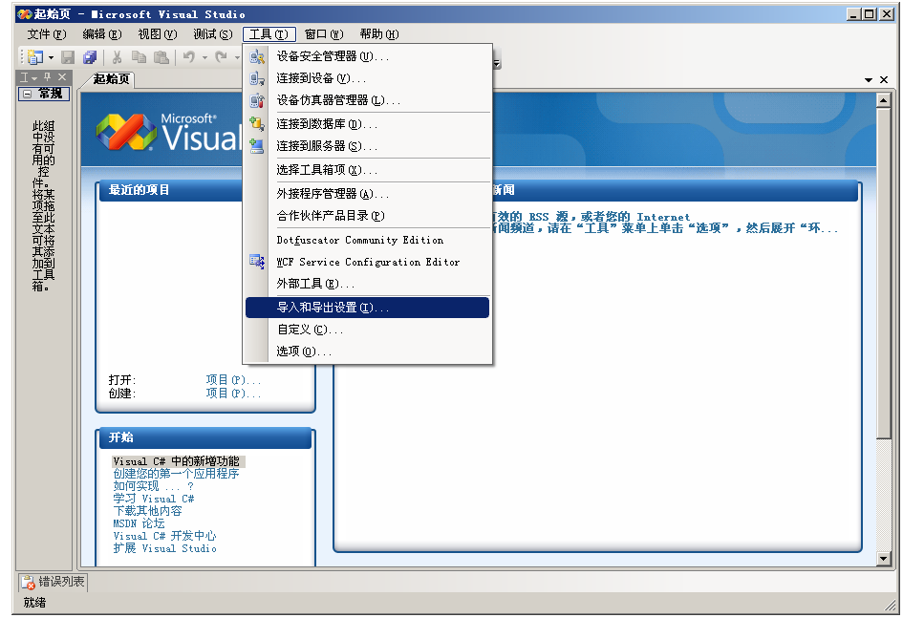
图1-13 Visual Studio导入和导出环境配置过程
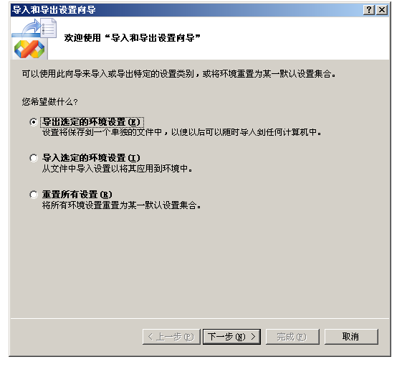
图1-14 Visual Studio导入和导出设置向导（1）

弹出如图1-14所示的对话框。
在图1-14中选中“导出选定的环境设置”单选按钮，然后单击“下一步”按钮，显示如图1-15所示界面。
在图1-15中，一般都选择“所有设置”选项，然后单击“下一步”按钮，显示如图1-16所示界面。
在图1-16中系统自动以当前日期命名导出配置文件的名称，扩展名一般固定为vssettings（最好不要修改），文件名以及下面的保存路径可以根据各自习惯修改，然后单击“完成”按钮。运行一段时间后显示如图1-17所示界面，直接单击“关闭”按钮，就表示导出已经完全成功了。
接下来讲解导入过程，其实导入 就是导出的逆反过程。首先也是如 图1-13所示选择“工具”|“导入和导出设置”命令，然后显示如图1-18所示界面，选中“导入选定的环境设置”单选按钮。
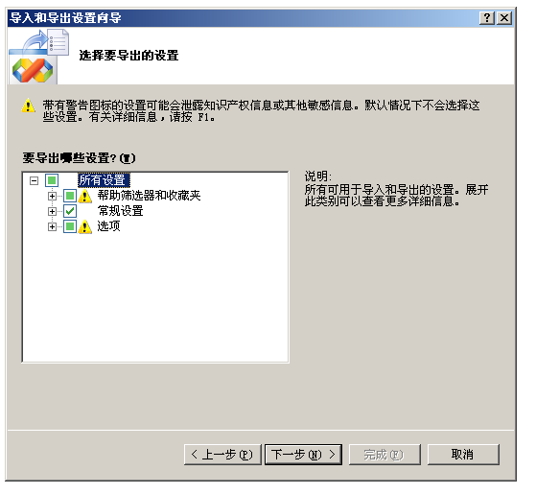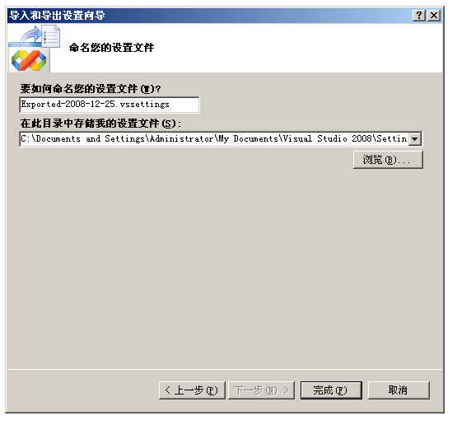
图1-15 Visual Studio导入和导出设置向导（2） 图1-16 Visual Studio导入和导出设置向导（3）
单击“下一步”按钮，显示如图1-19所示界面。
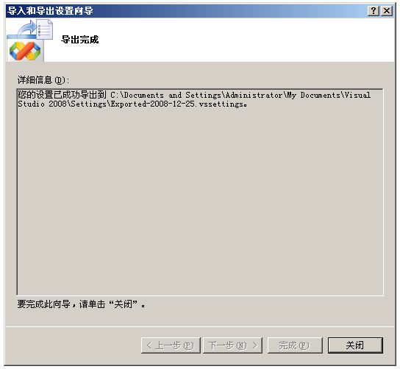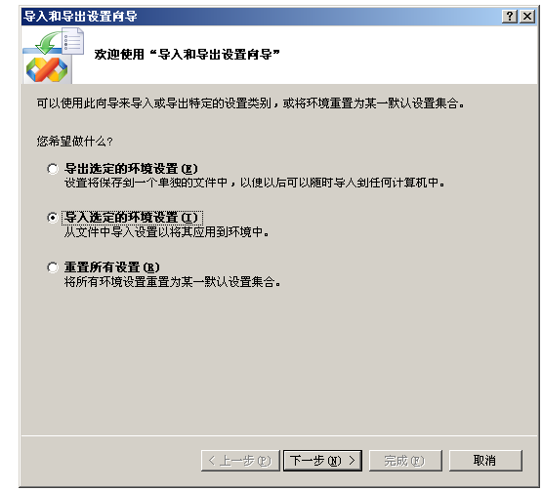
图1-17 Visual Studio导入和导出设置向导（4） 图1-18 Visual Studio导入和导出设置向导（5）
在图1-19中默认选择是要保存当前设置环境，因为导入后就会用导入的配置文件的环境覆盖当前Visual Studio的使用环境，所以系统提示是否保存当前环境，如果不需要保存当前环境就直接选中“否，仅导入新设置，覆盖我的当前设置”单选按钮，然后单击“下一步”按钮，显示如图1-20所示界面。
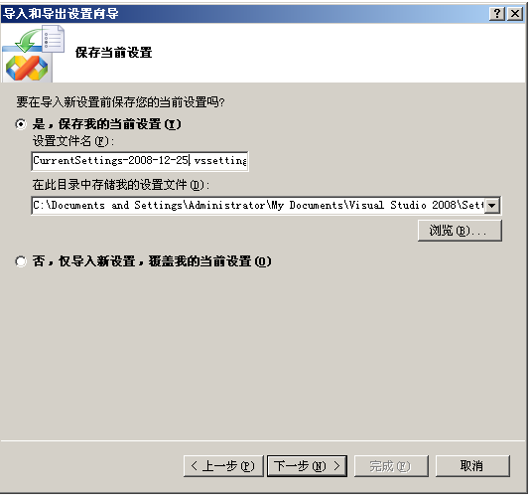
图1-19 Visual Studio导入和导出设置向导（6）

在图1-20中，如果当初保 存的导出文件保存在默认位置，就会在项目列表中直接显示保存的配置文件名称Exported-2008-12- 25.vssettings；如果没有保存在默认位置或者是复制别人的配置 文件，那就单击“浏览”按钮找到要导入的配置文件，然后单击“下一步”按钮，显示如图1-21所示界面。
在图1-21中提示用户要导入配置文件中的哪些项目，一般选择“所有设置”即可，然后单击“完成”按钮，最后显示如图1-22所示界面，就表示已经导入成功了。
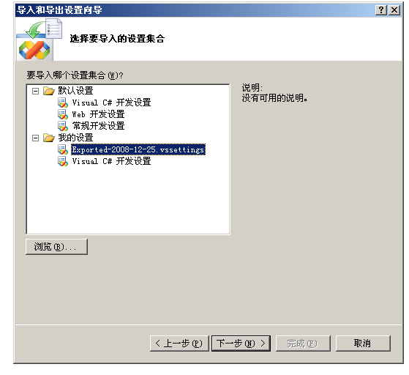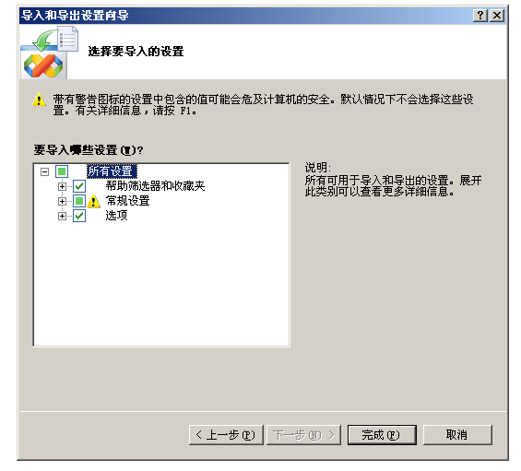
图1-20 Visual Studio导入和导出设置向导（7） 图1-21 Visual Studio导入和导出设置向导（8）

1.2.2 什么是.NET Framework
.NET Framework 是支持生成和运行下一代应用程序和XML Web Services 的内部 Windows 组件。.NET Framework 旨在实现下列目标。
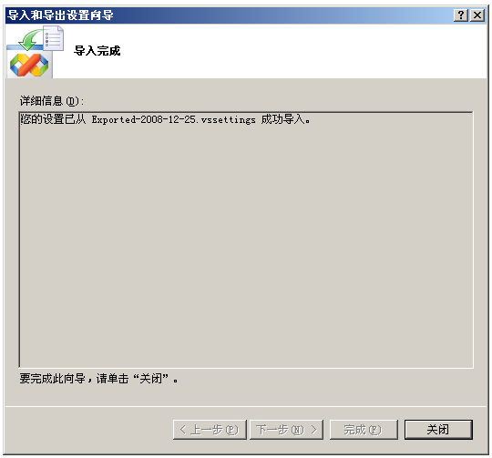
图1-22 Visual Studio导入和导出设置向导（9）

（1）提供一个一致的面向对象的编程环境，而无论对象代码是在本地存储和执行，还是在本地执行但在 Internet 上分布，或者是在远程执 行的。
（2）提供一个将软件部署和版本控制冲突最小化的代码执行环境。
（3）提供一个可提高代码（包括由未知的或不完全受信任的第三方创建的代码）执行安全性的代码执行环境。
（4）提供一个可消除脚本环境或解释环境的性能问题的代码执行环境。
（5）使开发人员的经验在面对类型大不相同的应用程序（如基于 Windows 的应用程序和基于Web的应用程序）时保持一致。
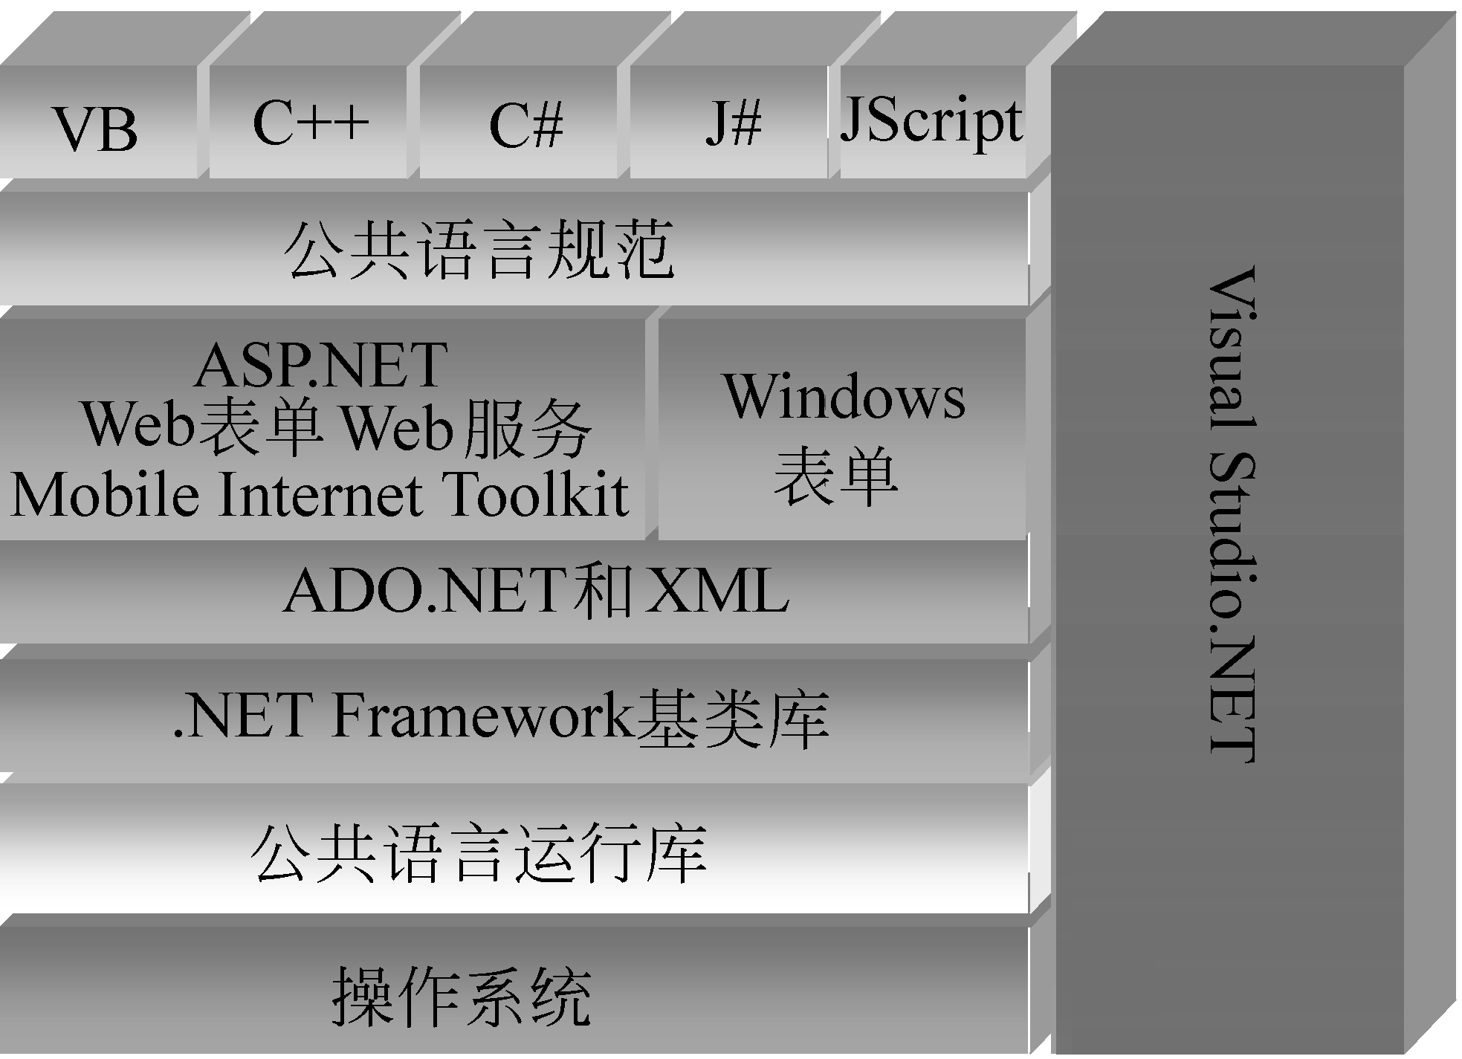
图1-23 .NET Framework体系架构

（6）按照工业标准生成所有通信，以确保基于 .NET Framework 的代码可与任何其他代码 集成。
图1-23给出.NET Framework的完整体系架构。
.NET Framework 具有两个主要组件：公共语言运行库和 .NET Framework 类库。
1．公共语言运行库
公共语言运行库（Common Language Runtime, CLR）是.NET Framework 的基础。用户可以将运行库看作一个在执行时管理代码的代理，它提供内存管理、线程管理和远程处理等核心服务，并且还强制实施严格的类型安全以及可提高安全性和可靠性的其他形式的代码准确性。事实上，代码管理的概念是运行库的基本原则。
2．.NET Framework类库
.NET Framework 的另一个主要组件是类库，它是一个综合性的面向对象的可重用类型集合，用户可以使用它开发多种应用程序，这些应用程序包括传统的命令行或图形用户界面 （GUI）应用程序，也包括基于 ASP.NET 所提供的最新创新的应用程序（如 Web 窗体和 XML Web Services）。
简单来讲，.NET Framework类库就是一套函数库，以结构严谨的树状层次组织，并由大量的命名空间和类组成，功能强大，使用简单。

1.2.3 Visual Studio 2008与C#
Microsoft Visual C# 2008（读作 C sharp）是一种编程语言，它是为生成在 .NET Framework 上运行的多种应用程序而设计的。C# 简单、功能强大、类型安全，而且是面向对象的。C# 凭借它的许多创新，在保持 C 样式语言的表示形式和优美的同时，实现了应用程序的快速开发。
Visual Studio 支持 Visual C#，这是通过功能齐全的代码编辑器、项目模板、设计器、代码向导、功能强大且易于使用的调试器以及其他工具实现的。通过.NET Framework类库，可以访问多种操作系统服务和其他有用的精心设计的类，这些类可显著缩短开发周期。当然.NET也支持其他很多开发语言。
虽然.NET可以支持多种语言，但是只有C#（C Sharp）是为.NET Framework量身定做的。C#语言是.NET平台的重要语言之一，C#语言源于C和C++，是微软专门为.NET设计的一种完全面向对象的高级语言。简单来看，C#仅仅是.NET的一种开发语言。但是事实上C#是.NET开发中最好的一门语言，这是由C#自身的设计所决定的。作为专门为.NET设计的语言，C#不但结合了C++的强大灵活和Java语言简洁的特性，还吸取了Delphi和Visual Basic所具有的易用性。而完全的面向对象、简化的类、命名空间、方法重载、继承等机制使得C#必将成为未来的主流编程语言。总之，开发人员可以使用它来构建在 .NET Framework 上运行的各种安全、可靠的应用程序。
C# 语法表现力强，只有不到90个关键字，而且简单易学。C# 的大括号语法使任何熟悉C、C++或Java的人都可以立即上手。了解上述任何一种语言的开发人员通常在很短的时间内就可以开始使用 C# 高效地工作。C# 语法简化了C++ 的诸多复杂性，同时提供了很多强大的功能，例如可为空的值类型、枚举、委托、匿名方法和直接内存访问，这些都是 Java 所不具备的。C# 还支持泛型方法和类型，从而提供了更出色的类型安全和性能。C# 还提供了迭代器，允许集合类的实现者定义自定义的迭代行为，简化了客户端代码对它的使用。
作为一种面向对象的语言，C#支持封装、继承和多态性。所有的变量和方法，包括Main()方法（应用程序的入口点），都封装在类定义中。类可能直接从一个父类继承，但它可以实现任意数量的接口。重写父类中虚方法的各种方法要求以override 关键字作为一种避免意外重定义的方式。在C# 中，结构类似于一个轻量类；它是一种堆栈分配的类型，可以实现接口，但不支持继承。
基于C#语言的以上优势，本书全部实例都是以C#为语言背景来介绍网站开发技术、Web应用程序开发技术的。接下来将使用Visual Studio 2008环境结合C#语言列举几个简单程序实例，目的是通过开发实例熟悉Visual Studio的开发环境，可能读者对其中的某些代码结构还不是很明白，不过没关系，先照着完成，后续章节将详细介绍。

1.2.4 编写第一个控制台程序
使用Visual Studio开发环境结合C#语言可以开发多种不同类型的程序，一般包括控制台程序、Windows Form程序、Web Form程序。首先来完成一个控制台程序以输出Hello World。接下来给出详细操作 步骤。
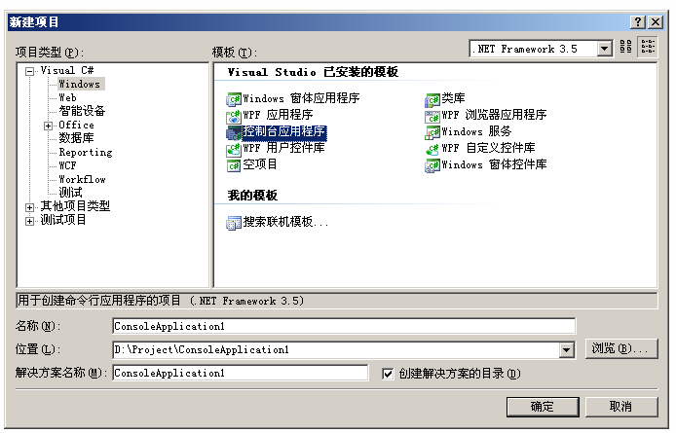
图1-24 “新建项目”对话框

（1）启动Visual Studio 2008。在图1-6中选择“文件”|“新建”|“项目”命令，弹出如图1-24所示的对话框。
（2）在图1-24中依次选择Visual C# | Windows |“控制台应用程序”选项，同时修改“名称”、“位置”为自己需要的设置，这样方便查看，然后单击“确定”按钮，显示如图1-25所示界面。
（3）在代码窗口编写简单的输出代码，如图1-26所示。
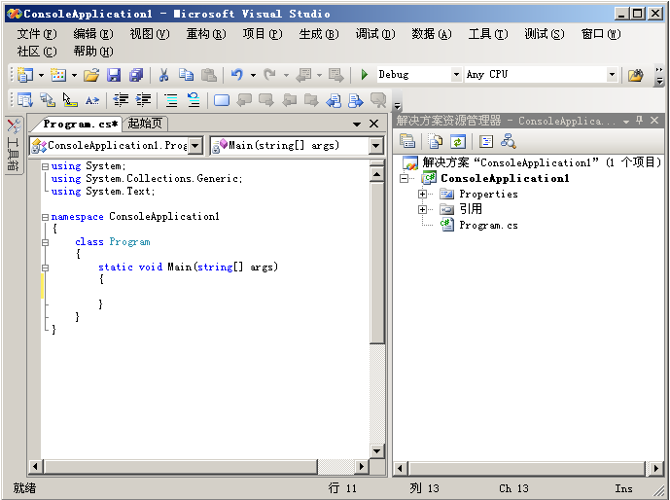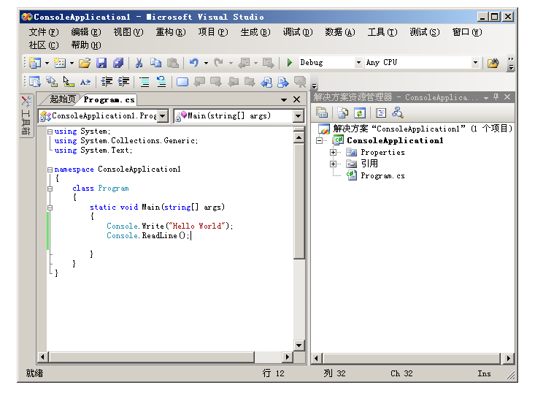
图1-25 ConsoleApplication1控制台程序 图1-26 ConsoleApplication1控制台程序
代码页面（1） 代码页面（2）
（4）按Ctrl+F5键可以直接调试运行程序，结果将输出 Hello World，如图1-27所示，按任意键将关闭该窗口。
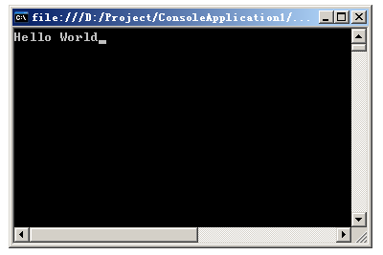
图1-27 执行结果

1.2.5 编写第一个Windows Form程序
接下来使用Visual Studio开发环境结合C#语言完成一个Windows Form程序的实例。
（1）启动Visual Studio 2008。在图1-6中选择“文件”|“新建”|“项目”命令，弹出如图1-28所示的对话框。
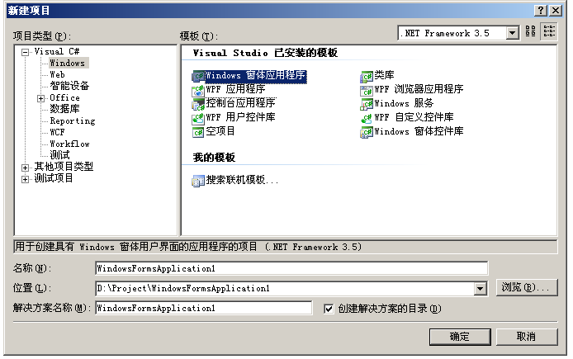
图1-28 新建Windows Form项目选项
（2）在图1-28中依次选择Visual C# | Windows |“Windows窗体应用程序”选项，同时修改“名称”、“位置”为自己需要的设置，这样方便查看，然后单击“确定”按钮，显示如图1-29所示界面。
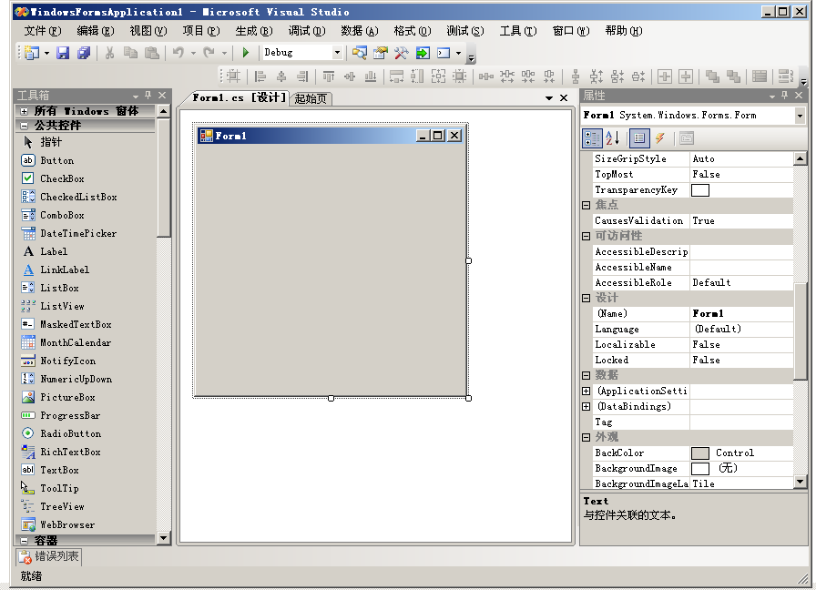
图1-29 WindowsFormsApplication1窗体应用程序设计主页面（1）
（3）从工具箱的公共控件中拖动一个Button控件到Form1上，如图1-30所示。
（4）在图1-30的“属性”窗口中修改button1的Text属性为“Hello”，然后双击该按钮，显示窗口如图1-31所示。
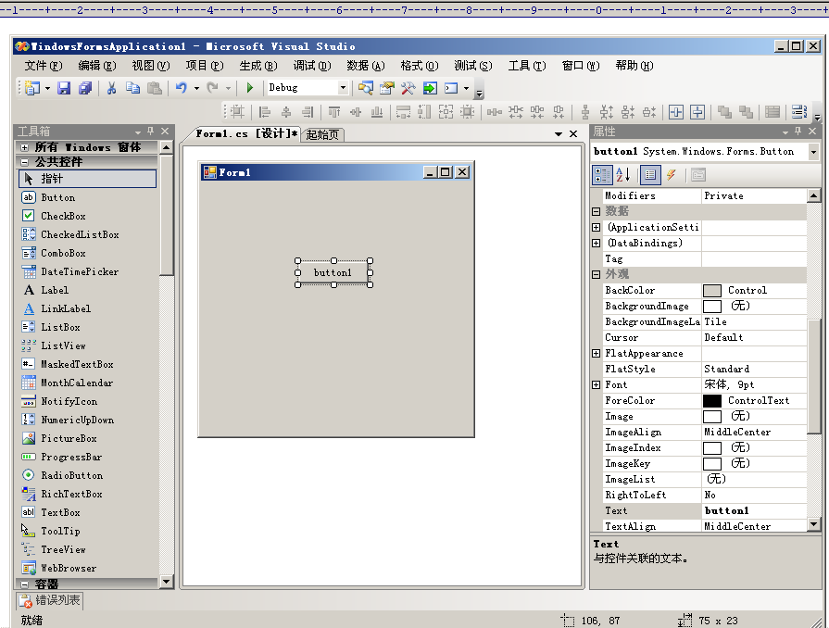
图1-30 WindowsFormsApplication1窗体应用程序设计主页面（2）
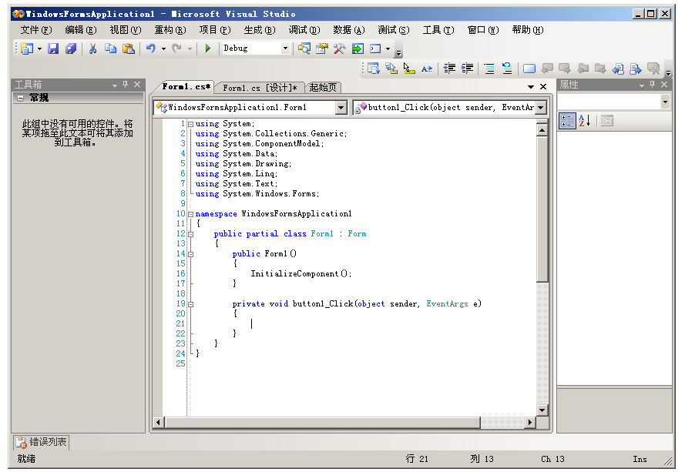
图1-31 WindowsFormsApplication1窗体应用程序代码页面（1）
（5）在图1-31中编写一段简单的弹出对话框的代码，如图1-32所示。
（6）按Ctrl+F5键运行该程序，结果如图1-33所示。
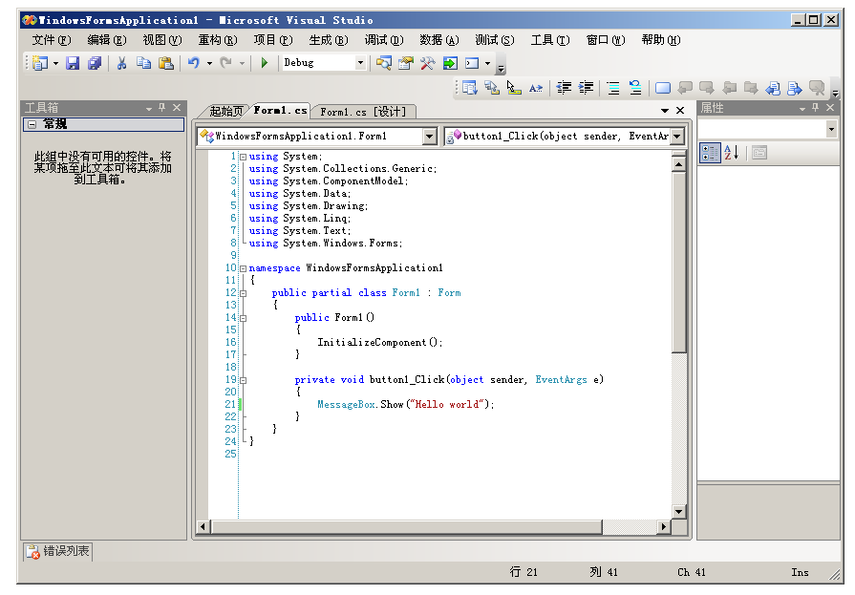
图1-32 WindowsFormsApplication1窗体应用程序代码页面（2）
（7）在图1-33中单击Hello按钮，将弹出如图1-34所示的对话框。至此一个简单的Windows窗体应用程序就完成了。
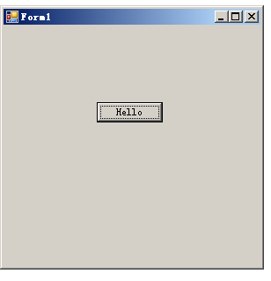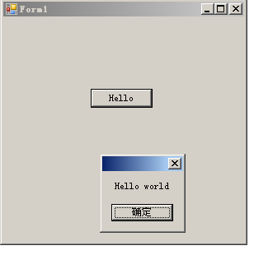
图1-33 WindowsFormsApplication1窗体应用程序 图1-34 WindowsFormsApplication1窗体应用程序
运行窗口（1） 运行窗口（2）

1.2.6 编写第一个Web Form程序
使用Visual Studio开发环境结合C#语言完成一个Web Form程序的详细步骤如下。
（1）启动Visual Studio 2008。在图1-6中选择“文件”|“新建”|“网站”命令，弹出如图1-35所示的对话框。
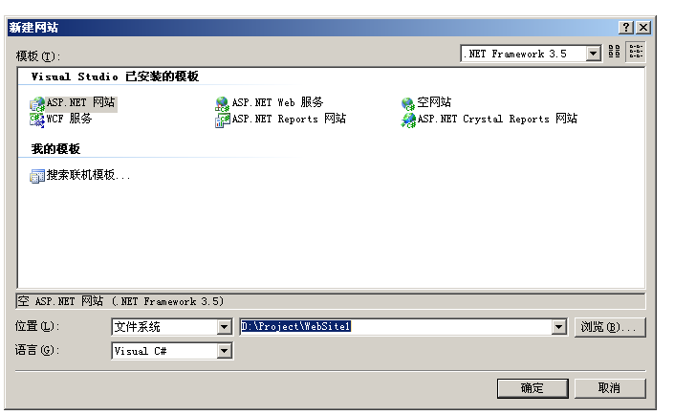
图1-35 “新建网站”对话框
（2）在图1-35中，语言选择Visual C#，位置可以自定义，这里为D:\Project\WebSite1。然后单击“确定”按钮，打开如图1-36所示窗口，其中之所以显示代码和设计两个窗口，是因为前面讲的HTML设计器中的默认显示状态选择了拆分视图模式。
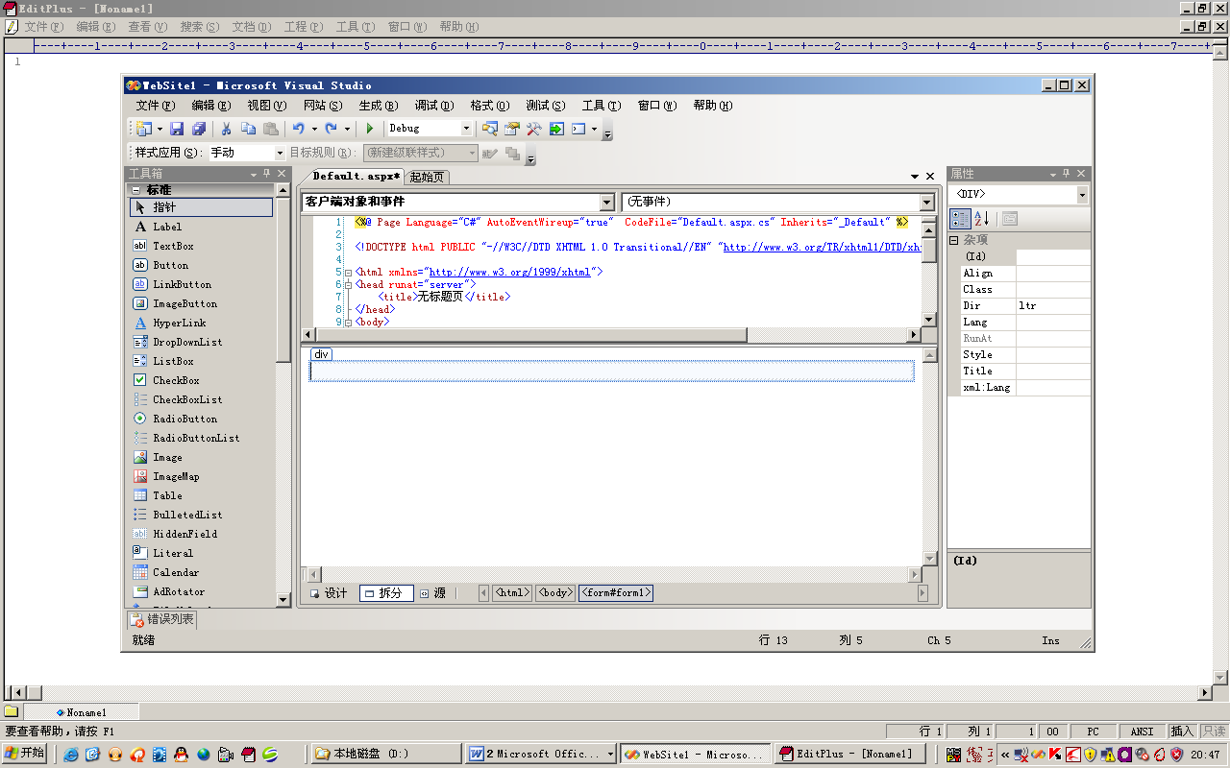
图1-36 Web Form程序WebSite1显示主页面（1）
（3）同样从工具箱的标准控件列表中拖动一个Button控件到页面上，如图1-37所示。
（4）在图1-37的“属性”窗口中修改Button1按钮的Text属性为“Hello”。然后双击Hello按钮，显示如图1-38所示界面。
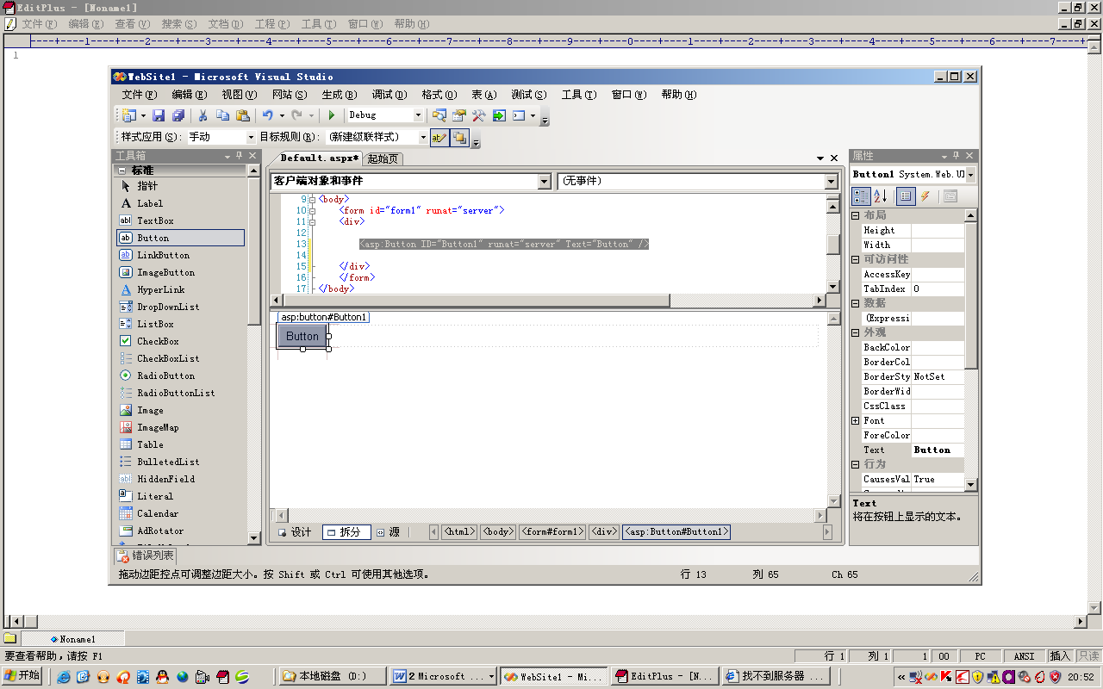
图1-37 Web Form程序WebSite1显示主页面（2）
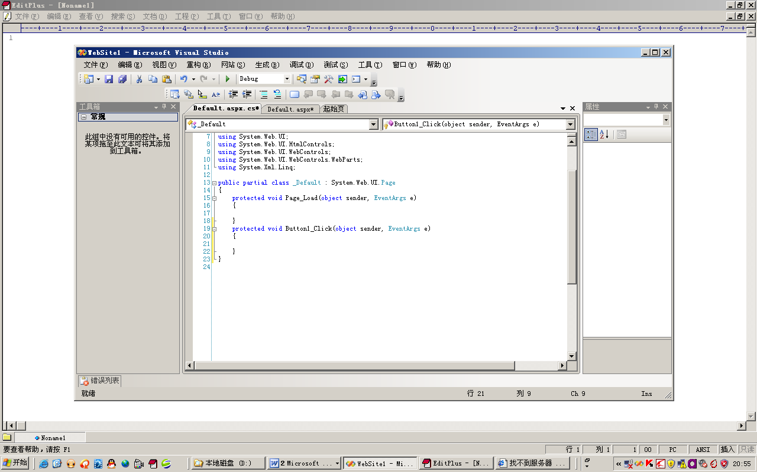
图1-38 Web Form程序WebSite1显示主页面的代码显示页面（1）
（5）编写简单的输出代码，如图1-39所示。
（6）按F5键运行该Web程序，弹出如图1-40所示的对话框。
（7）图1-40是为了在站点中启用web.config文件，如果暂时不需要该文件可以选择不进行调试直接运行，如果后续也需要这样运行就可以直接按Ctrl+F5键，web.config文件将在后续章节中详细介绍。不过在这里选择哪一项基本没有区别。直接单击“确定”按钮，显示如图1-41所示窗口。
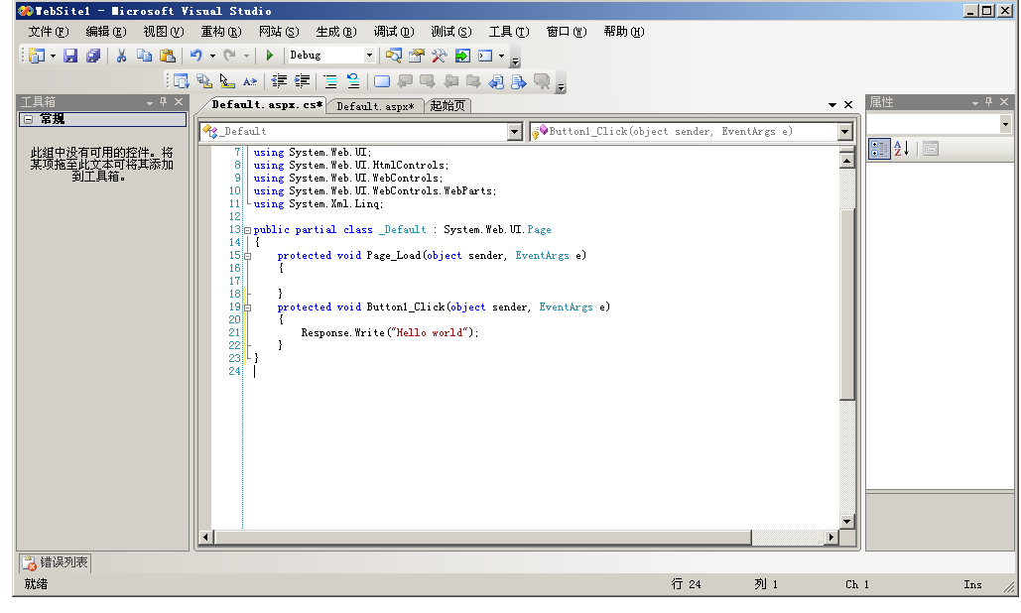
图1-39 Web Form程序WebSite1显示主页面的代码显示页面（2）
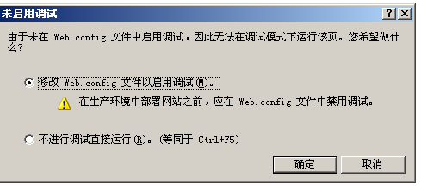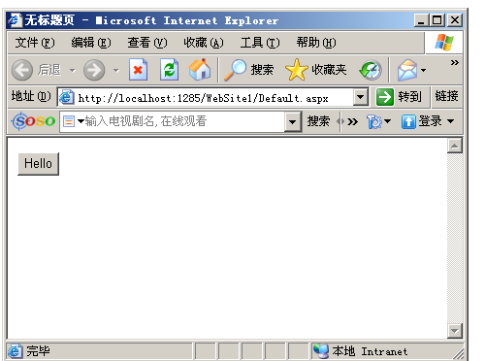
图1-40 Web程序未启用调试窗口 图1-41 WebSite1主页面运行结果（1）
（8）在图1-40中单击Hello按钮，结果如图1-42所示。至此一个简单的Web程序实例就完成了。当然读者可以再做进一步的修改完善。
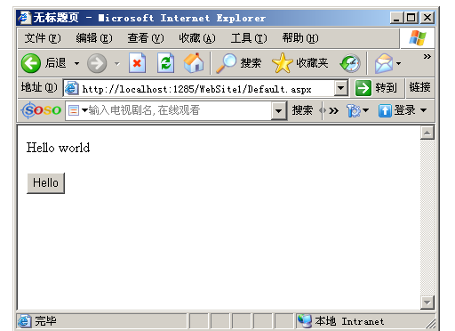
图1-42 WebSite1主页面运行结果（2）

1.3 ASP.NET运行环境
学习目标 熟悉使用IIS管理aspx页面和使用Visual Studio管理aspx页面。

1.3.1 使用IIS管理aspx页面
组件IIS是微软公司推出的绑定于Windows操作平台的一套Web程序开发运行组件，以前的ASP开发完全借助于IIS组件。而ASPX页面也可以在IIS环境中运行，只不过要做一些环境配置。
在保证Windows平台已经安装了IIS组件（安装IIS组件的方法参见附录A）后，必须安装.NET Framework组件包。目前.NET Framework组件包的最新版本为3.5，可以从官方站点直接下载。如果已经安装了Visual Studio集成平台，那么就不需要再安装.NET Framework组件包，因为在Visual Studio集成软件中已经包括了.NET Framework组件包。
在完成了上述准备工作后，就可以使用一个aspx页面来测试IIS环境是否已经支持运行aspx页面了。下面给出一个简单的测试页面Hello.aspx的完整代码（可以使用任何编辑器编写，如记事本、EditPlus等），编辑完成后保存在C:\Inetpub\wwwroot\Hello.aspx，因为IIS安装过程中的默认主目录就是这个目录，当然用户可以修改为其他指定目录。

1 <%@ Page Language="C#" %>
2 <html>
3 <head>
4 <title>测试页面：Hello</title>
5 </head>
6 <body>
7 <%
8 for (int i = 1; i <= 7; i++)
9 {
10 Response.Write("<font size=" + i.ToString() + ">");
11 Response.Write("Hello world");
12 Response.Write("</font><br />");
13 }
14 %>
15 </body>
16 </html>

然后在浏览器中输入http://localhost/Hello.aspx ，正常运行的输出结果如图1-43所示，这说明用户的环境已经配置成功了。
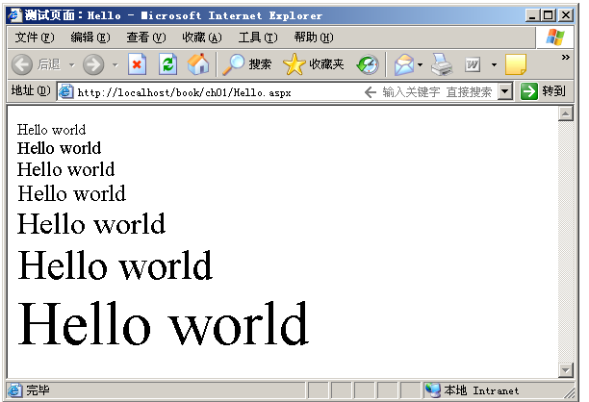
图1-43 测试页面Hello.aspx的运行结果
代码说明：
（1）第1行代码“<%@ Page Language="C#" %>”用于指定本页面使用C#语言。
（2）使用C#编写ASP.NET页面，代码要区分字母大小写，例如上面10～12行的“Response.Write”就不能写成“response.write”，否则运行时语法肯定出错。
（3）每个语句的结束符号为英文状态下的分号。
（4）代码第10行的i.ToString()是一个字符串类型转换的方法，目的是把整数类型变量i转换成为字符串类型，以便完成字符串的连接。

1.3.2 使用Visual Studio 2008管理aspx页面
使用Visual Studio环境管理aspx页面就非常简单了。因为整个运行过程系统自动完成，用户只需要设计页面样式和编写程序代码即可，要运行直接按Ctrl+F5键就可以了。

1.3.3 ASP.NET页面代码模型编译机制
ASP.NET 网页由两部分组成，分别是可视元素与页的编程逻辑。其中可视元素包括标记、服务器控件和静态文本，页的编程逻辑包括事件处理程序和其他代码。
ASP.NET 提供两个用于管理可视元素和代码的模型，即单文件页模型和代码隐藏页模型。这两个模型功能相同，两种模型中可以使用相同的控件和代码。
1．单文件页模型
在单文件页模型中，页的标记及其编程代码位于同一个物理 .aspx 文件中。编程代码位于 script 块中，该块包含 runat="server" 属性，此属性将其标记为 ASP.NET 应执行的代码。script 块可以包含页所需的任意多的代码。代码可以包含页中控件的事件处理程序（如以下示例所示）、方法、属性及通常在类文件中使用的任何其他代码。在运行时，单文件页被作为从Page 类派生的类进行处理，该页不包含显式类声明。下面给出一个简单的单文件页模型的例子代码。

<%@ Page Language="C#" %>
<script runat="server">
void Button1_Click(Object sender, EventArgs e)
{ Label1.Text = "Clicked at " + DateTime.Now.ToString();}
</script>
<html>
<head>
<title>Single-File Page Model</title>
</head>
<body>
<form runat="server">
<div>
<asp:Label id="Label1" runat="server" Text="Label">
</asp:Label>
<br />
<asp:Button id="Button1" runat="server" onclick="Button1_Click"
Text="Button">
</asp:Button>
</div>
</form>
</body>
</html>

2．代码隐藏页模型
通过代码隐藏页模型，可以在一个文件（.aspx 文件）中保留标记，并在另一个文件中（.aspx.cs 文件）保留编程代码。代码文件的名称会根据所使用的编程语言而有所变化。并非所有的 .NET 编程语言都可用于为 ASP.NET 网页创建代码隐藏文件，必须使用支持分部类的语言。例如，J# 不支持分部类，因此也不支持为 ASP.NET 页创建代码隐藏文件。一般开发ASP.NET程序都选择C#语言，本书全部都选择C#语言。
在代码隐藏模型中，前面部分中使用的单文件页示例分成两个部分。标记位于一个文件中（在本示例中为 SamplePage.aspx），并且与单文件页类似，如下面的代码示例所示。

<%@ Page Language="C#" CodeFile="SamplePage.aspx.cs"
Inherits="SamplePage" AutoEventWireup="true" %>
<html>
<head runat="server" >
<title>Code-Behind Page Model</title>
</head>
<body>
<form id="form1" runat="server">
<div>
<asp:Label id="Label1" runat="server" Text="Label" >
</asp:Label>
<br />
<asp:Button id="Button1" runat="server" onclick="Button1_Click"
Text="Button" >
</asp:Button>
</div>
</form>
</body>
</html>

在单文件模型和代码隐藏模型之间，.aspx 页有两处差别：在代码隐藏模型中，不存在具有runat="server"属性的script块（如果要在页中编写客户端脚本，则该页可以包含不具有 runat="server"属性的script块）；第二个差别是，代码隐藏模型中的@Page 指令包含引用外部文件（SamplePage.aspx.cs）和类的属性。这些属性将 .aspx 页链接至其代码。
代码位于单独的文件中。下面的代码示例演示一个与单文件页的示例包含相同 Click 事件处理程序的代码隐藏文件。

using System;
using System.Web;
using System.Web.UI;
using System.Web.UI.WebControls;
public partial class SamplePage : System.Web.UI.Page
{
protected void Button1_Click(object sender, EventArgs e)

